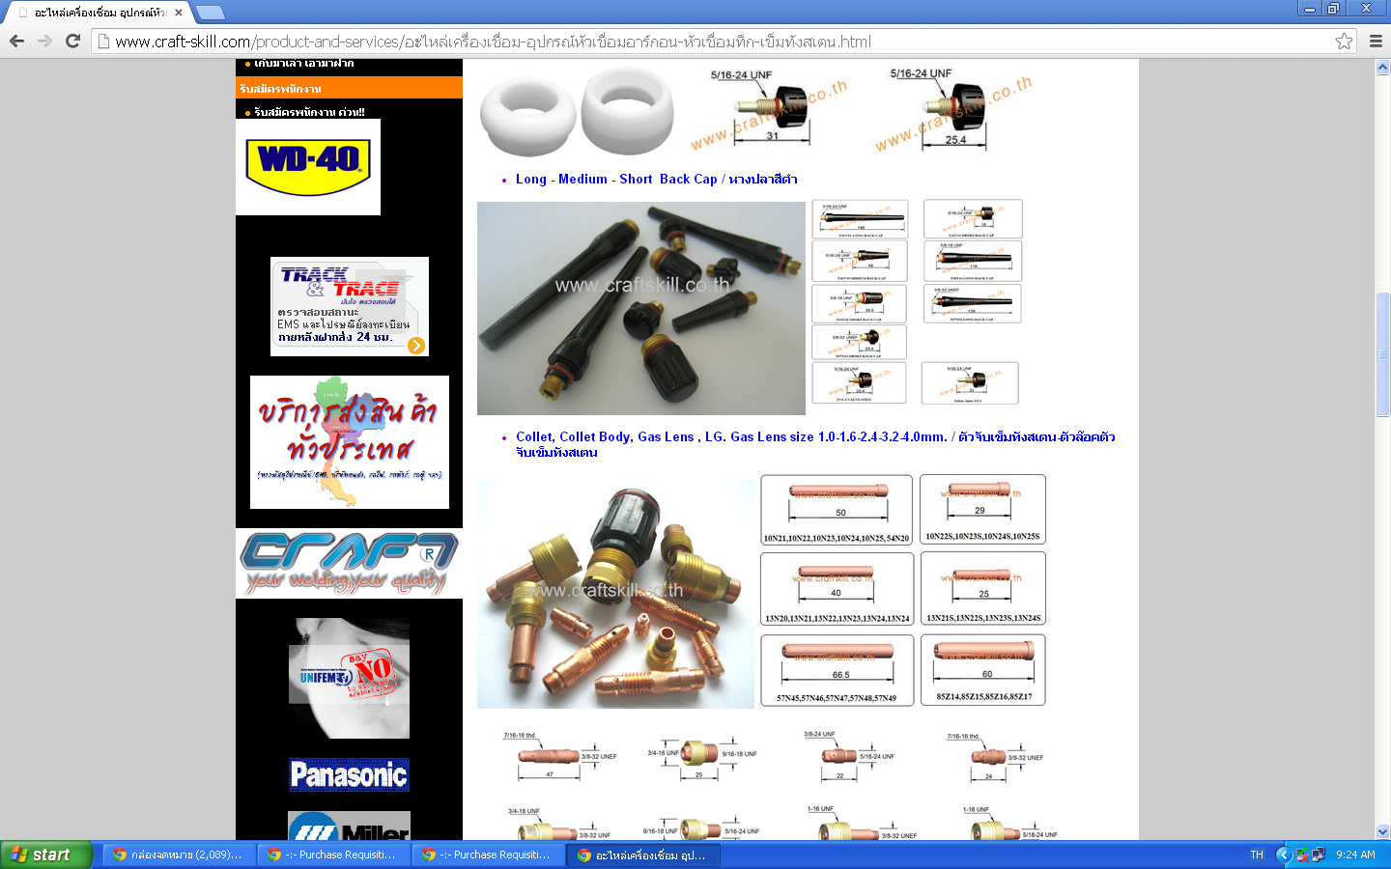 **หางปลาสีดำ ขนาด 12 ซม.**

 **วาล์วหัวเชื่อมอาร์กอน 25.4**

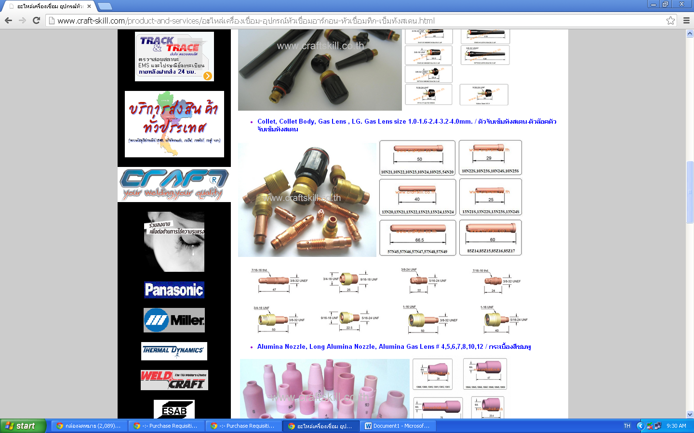 **ตัวจับเข็มทังสเตน 2.4**